Инструкция по массовому формированию

Инвентарных карточек

Листов: 8

Для работы с обработкой необходимо перейти в раздел «Учет и отчетность» – вкладка «Прочее» – «Дополнительные обработки» меню быстрого доступа к формулярам и справочникам.
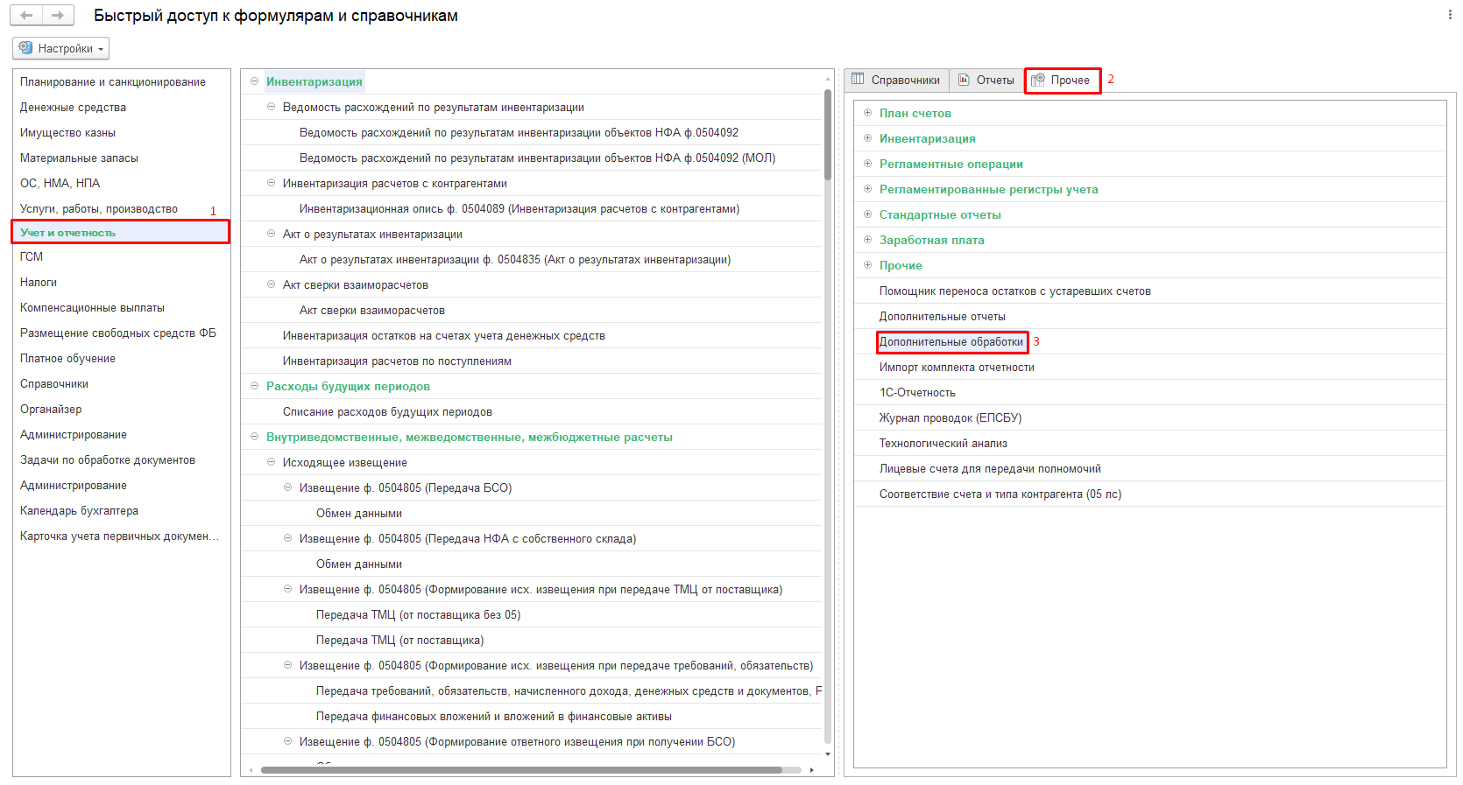
Необходимо открыть пункт «Дополнительные обработки», дважды нажав на левую клавишу мыши. Откроется список дополнительных обработок. Если данный список не содержит необходимую обработку, следует нажать на ссылку «Настроить список», размещенную в нижнем левом углу формы.
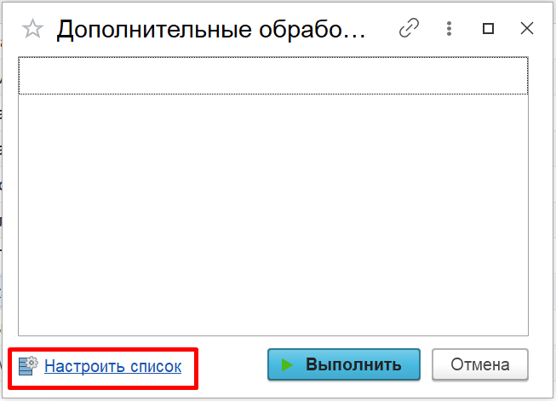
Откроется список подключенных дополнительных обработок к области данных.
В списке обработок необходимо выбрать обработку «(Арт) Групповое формирование регистров учета (ЦОКР)», установить флажок и нажать на кнопку «ОК».
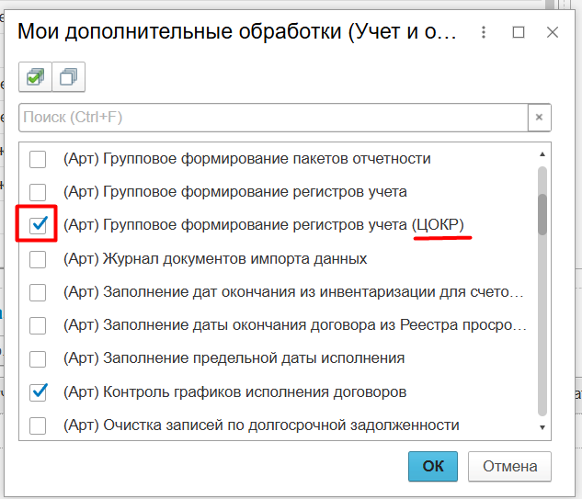
Обработка будет добавлена в список дополнительных обработок, после чего необходимо выделить ее в списке и нажать на кнопку «Выполнить».
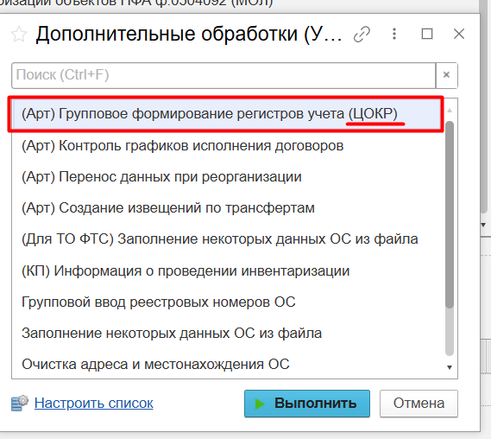
На экран будет выведена форма обработки «(Арт) Групповое формирование регистров учета (ЦОКР)».
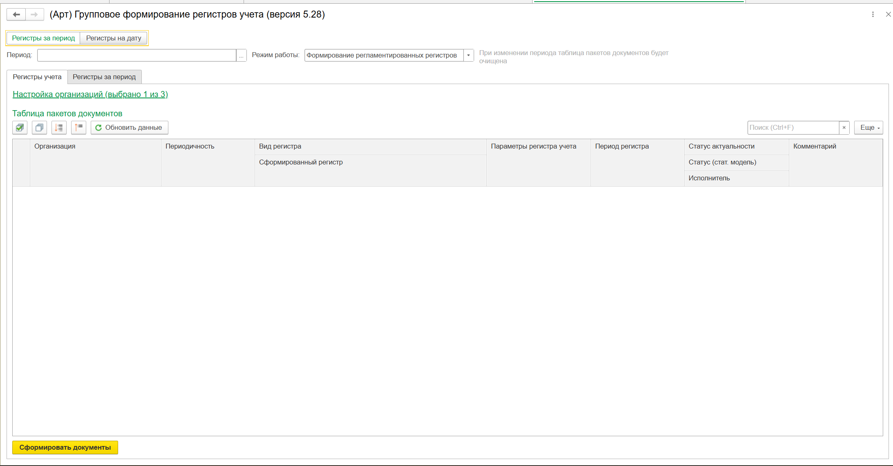
Для начала работы с обработкой необходимо выбрать вид регистров для формирования «Регистры на дату» и заполнить дату формирования.
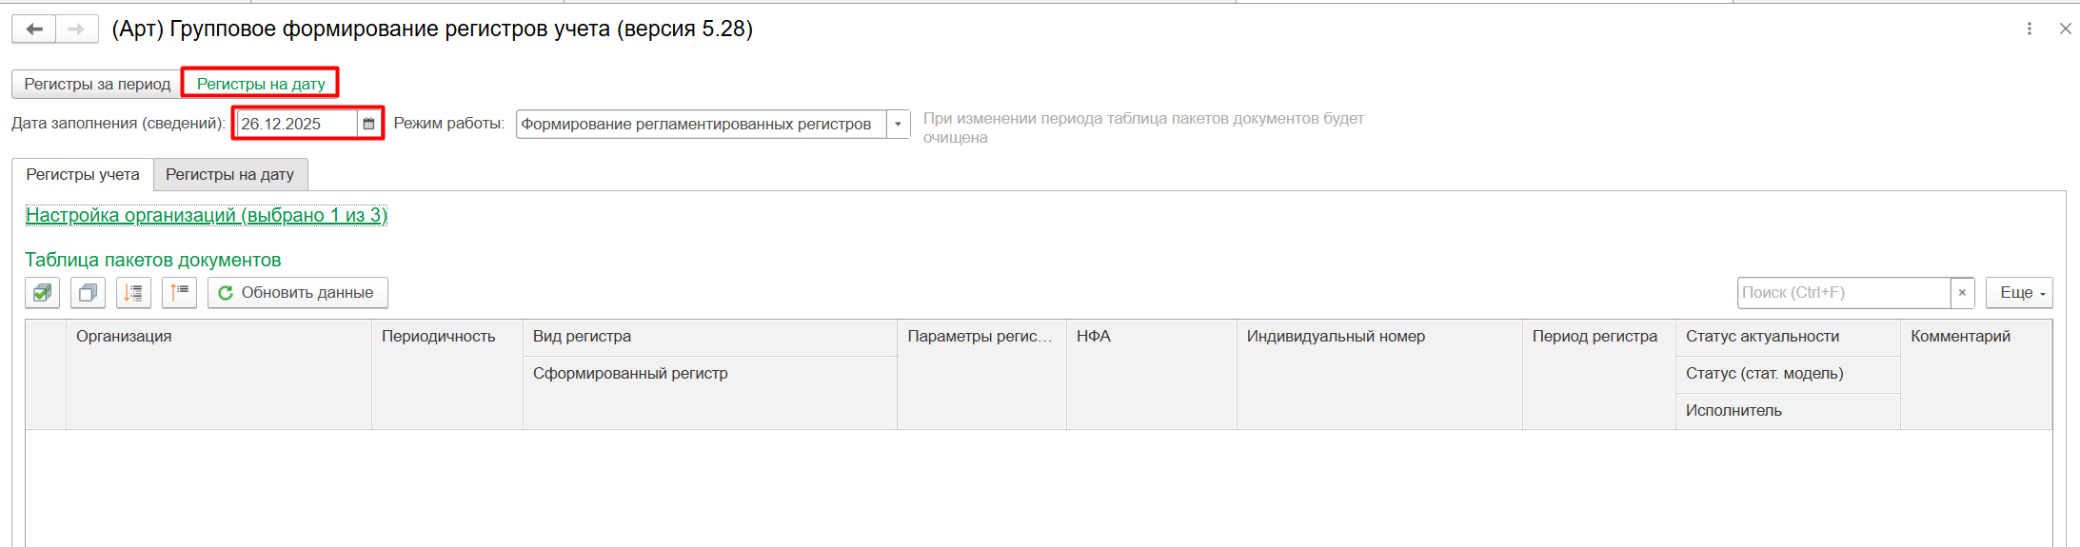
После этого необходимо перейти на вкладку «Настройка видов регистров» и установить флажок рядом с видом регистра «Инвентарная карточка (61н в ред. 157н)».
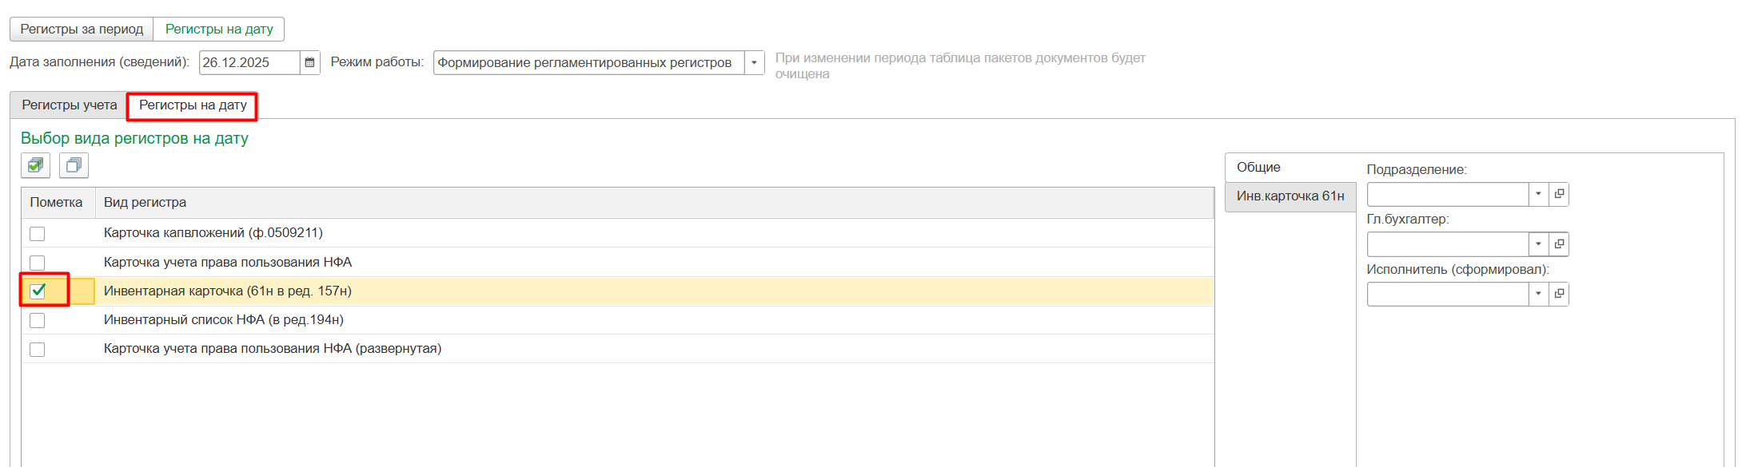
Для всех видов регистров учета предусмотрена настройка параметров. Параметры группы «Общее» будут использоваться при формировании всех видов регистров учета. Параметры «Гл. бухгалтер» и «Исполнитель» являются обязательными к заполнению.
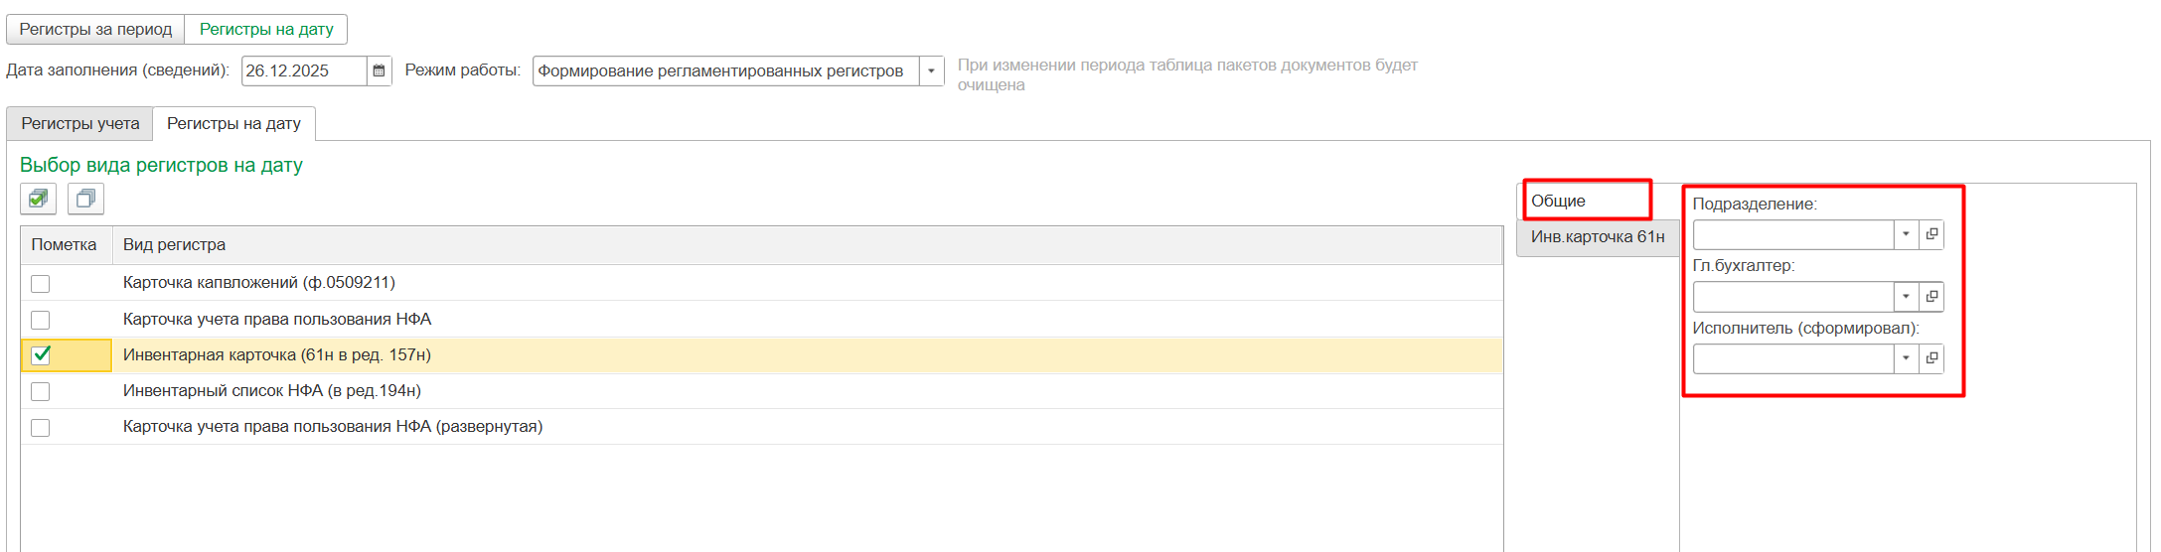
Для регистра «Инвентарная карточка (61н в ред. 157н)» предусмотрены отдельные настройки, расположенные на вкладке настроек «Инв. карточка 61н». Для заполнения данного регистра необходимо выбрать перечень инвентарных объектов, по которым будет сформирован регистр. Для формирования перечня следует воспользоваться кнопкой «Подбор ОС».
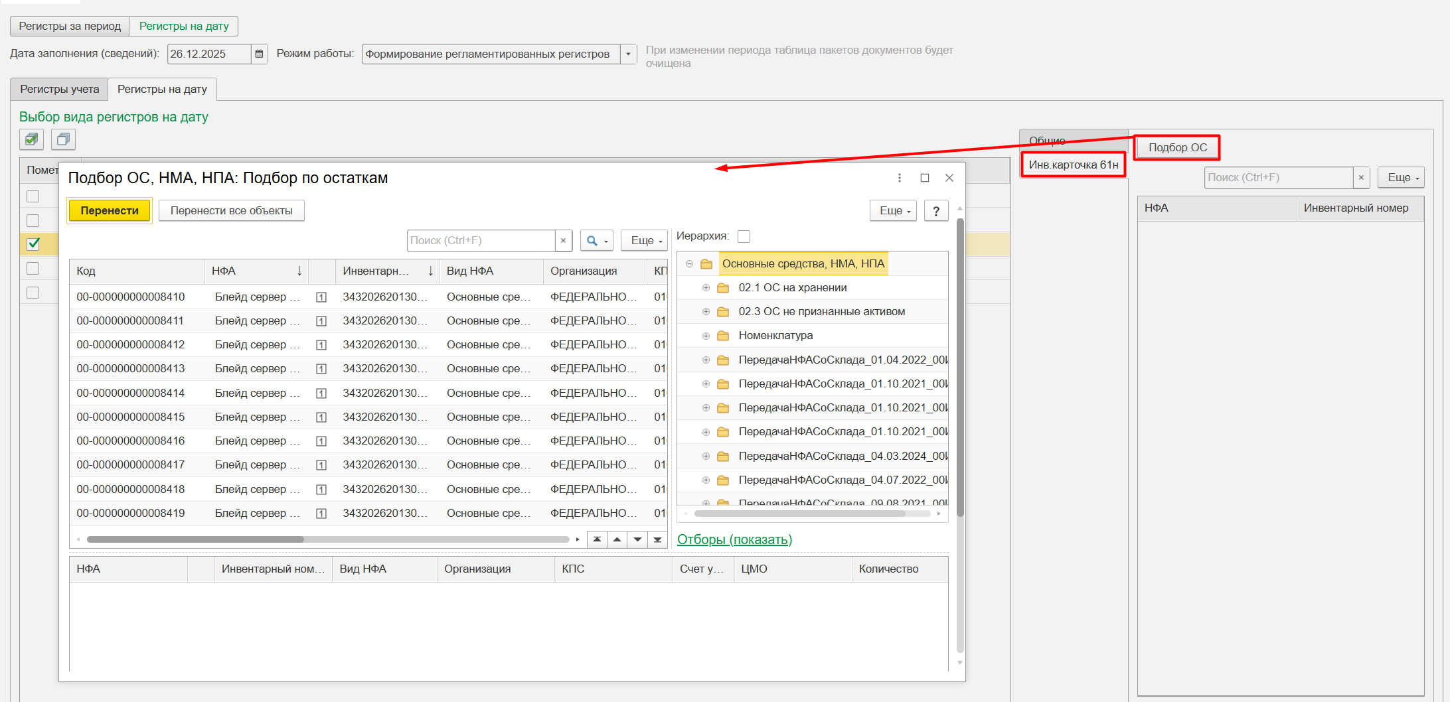
При нажатии кнопки «Подбор ОС» откроется форма подбора. На форме подбора следует двойным щелчком мыши выбрать объекты ОС, НФА, НПА, по которым необходимо сформировать инвентарные карточки, после чего нажать на кнопку «Перенести» для переноса выбранных объектов НФА в список для формирования регистров. На форме подбора также доступен функционал отбора объектов ОС, НФА, НПА, для использования которого необходимо нажать на ссылку «Отборы (показать)».
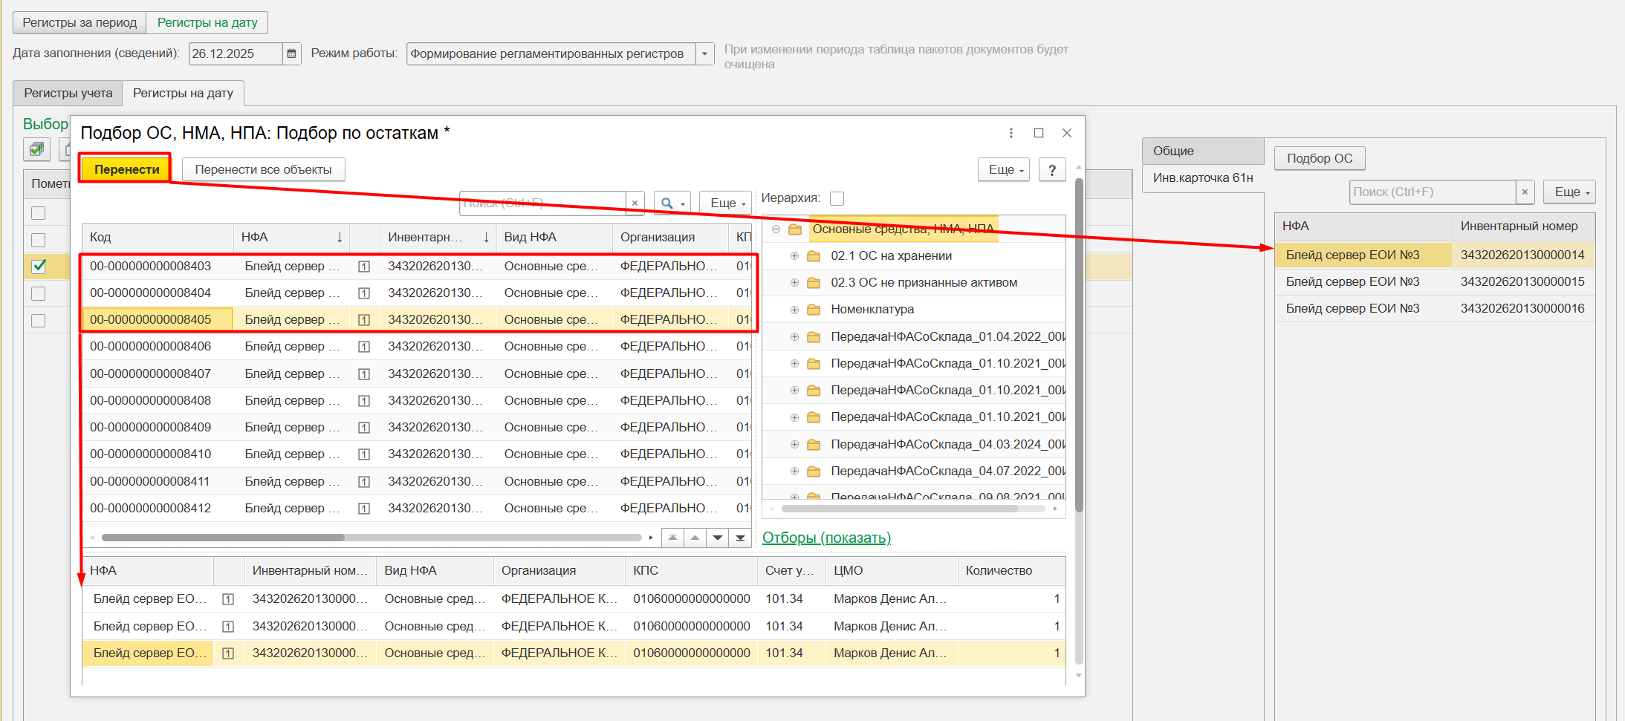
После заполнения списка ОС, НФА, НПА для формирования регистров, необходимо вернуться на вкладку «Регистры учета».
Для выбора организаций, по которым необходимо найти существующие и сформировать новые регистры, необходимо нажать на ссылку «Настройка организаций», после чего установить флажки на требуемых организациях.
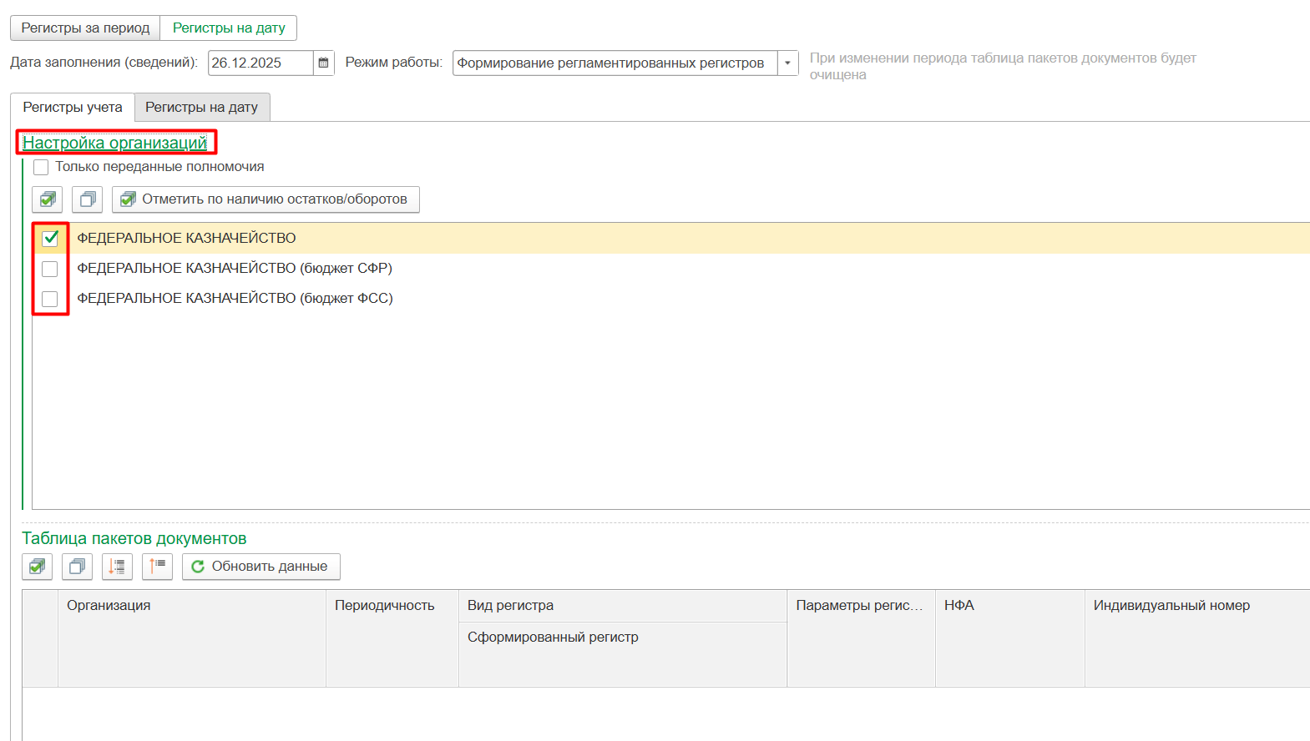
После завершения настройки видов регистров, периода и организаций, необходимо нажать на кнопку «Обновить данные», что приведет к заполнению табличной части списком существующих и возможных к формированию регистров. По каждому из выбранных объектов ОС, НФА, НПА будет подобран для формирования свой регистр.
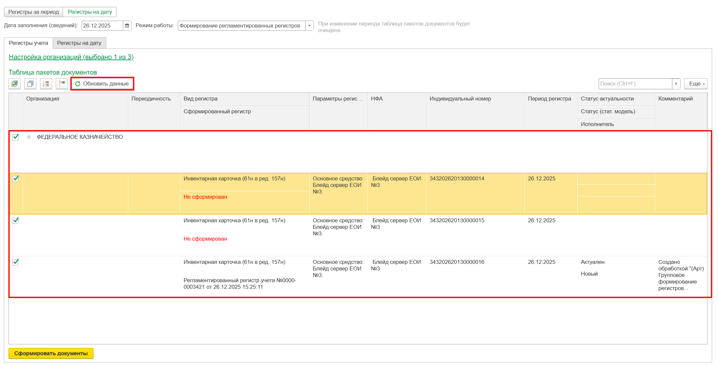
Проставив флажки на требуемых строках пользователь может указать по каким именно организациям необходимо сформировать какие именно регистры учета. Перезапись уже сфомированных регистров возможна только для регистров в статусе «Новый», созданных тем же пользователем.
Для запуска процедуры формирования регистров учета необходимо нажать на кнопку «Сформировать документы».
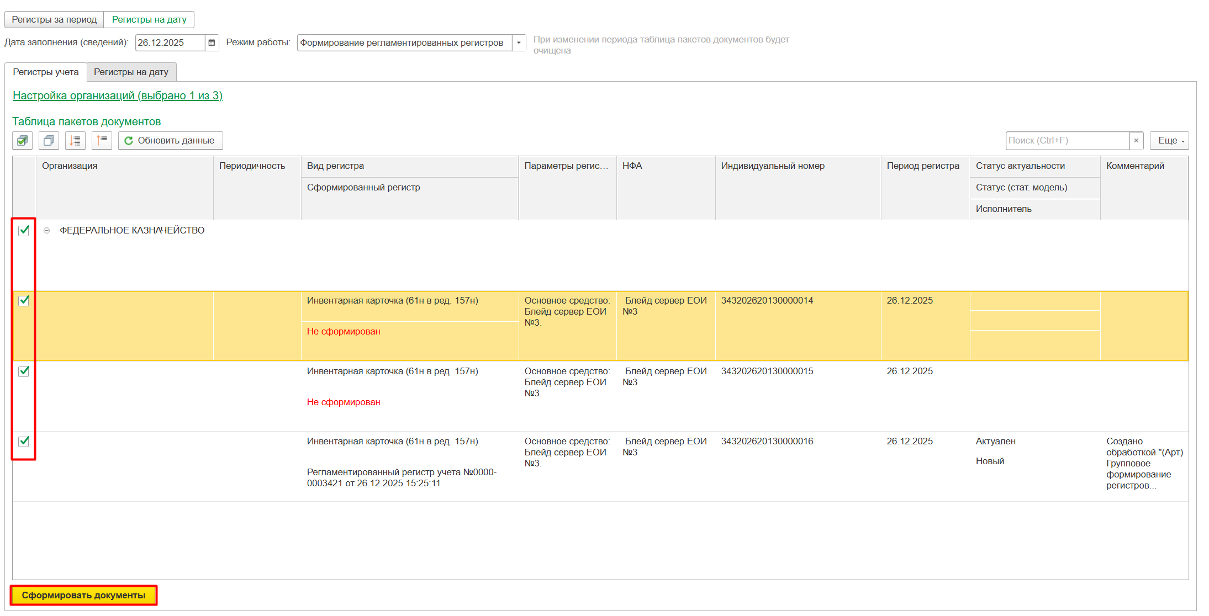
Если период, за который формируются регламентированные регистры учета, не закрыт, то перед формированием будет выведено сообщение о необходимости закрытия периода. Закрыть период могут пользователи с соответствующими правами.
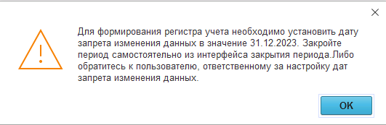
После окончания процесса успешного формирования регламентированных регистров учета на экран будет выведен протокол формирования.
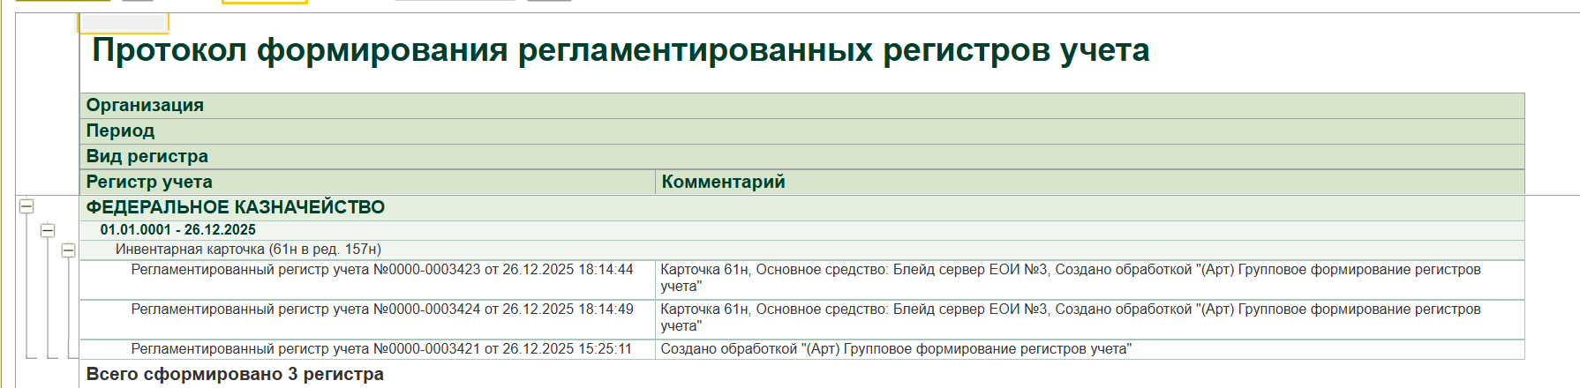
В результате работы обработки в программе будут сформированы регламентированные регистры учета выбранных видов.

